20-22.04.2020 r.
MUZYKA KL. VIB – Danuta Kusiak
TEMAT: REGIONY FOLKLORYSTYCZNE POLSKI – OCALIĆ OD ZAPOMNIENIA
Drodzy uczniowie tematem dzisiejszej lekcji jest folklor, czyli sztuka ludu polskiego. W niektórych regionach jest ona nadal bardzo żywa, w innych trzeba ocalić ją od zapomnienia.
ZADANIE DOMOWE:
PRZECZYTAJCIE NOTATKĘ
ZAPOZNAJCIE SIĘ Z INSTRUMENTEM LUDOWYM CYMBAŁY (ZNAJDZIECIE GO NA MUZYKOTECE http://www.muzykotekaszkolna.pl/multimedia/filmy-o-instrumentach/cymbaly-muzykoteka/
POSŁUCHAJCIE KONOPIELKI Z PODLASIA https://youtu.be/yDsM2J6E2fY
NAPISZCIE, CO TO FOLKLOR

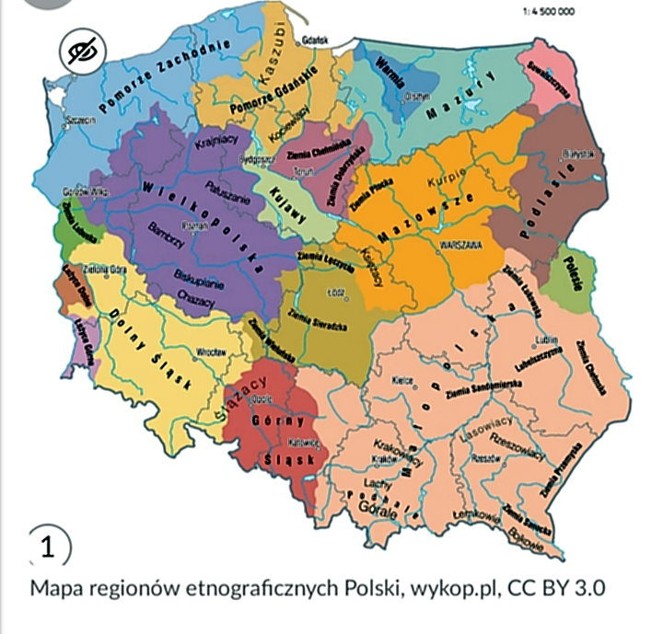
W Polsce jest wiele różnych folklorystycznych regionów. Wszystkie widzicie na mapie. Są to m.in. Kaszuby, Warmia i Mazury, Śląsk, Lubelszczyzna, Wielkopolska, Kurpie, Mazowsze, Lubuski oraz regiony związane z folklorem góralskim, czyli Podhale, Żywiecczyzna, Sądecczyzna.
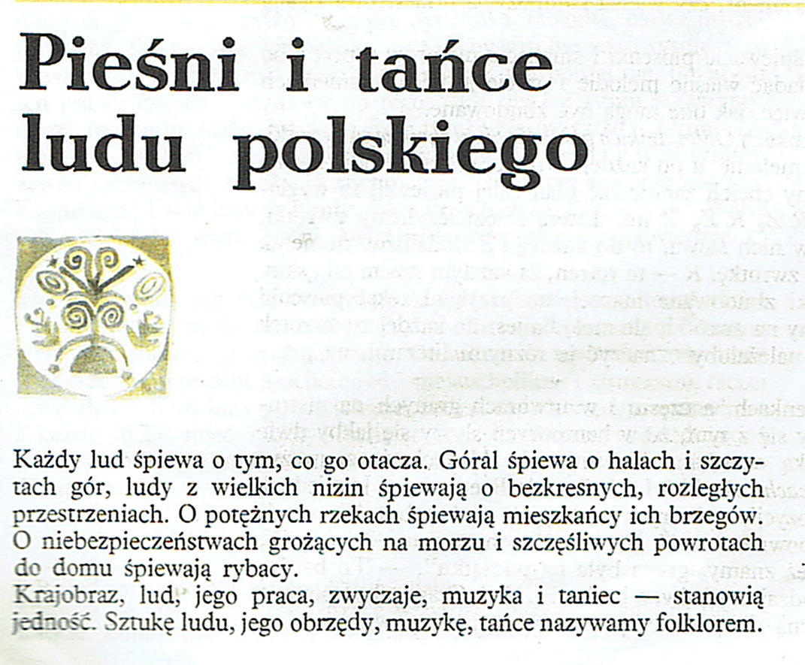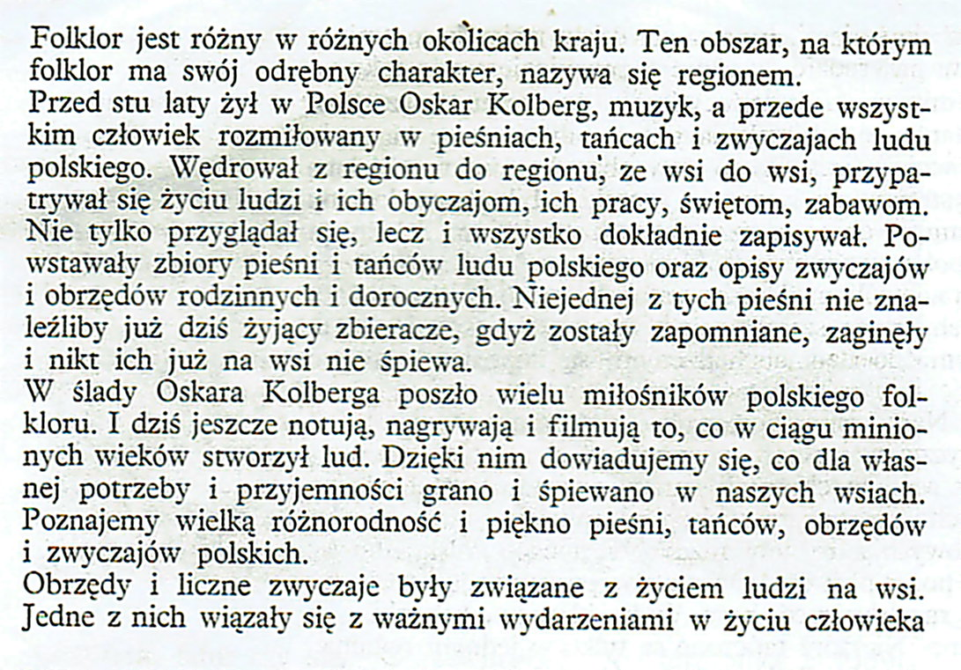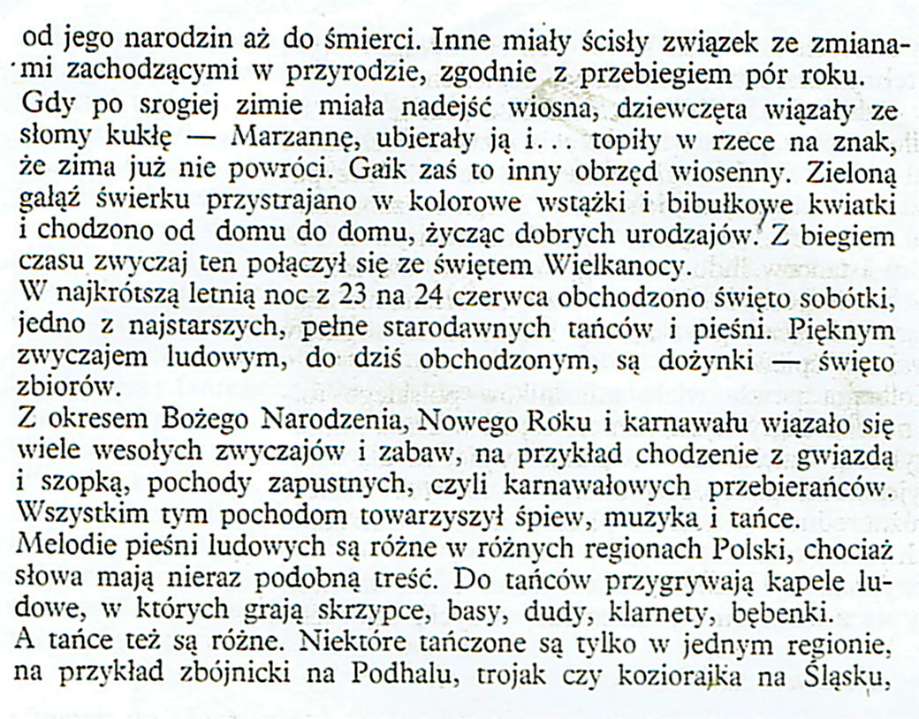
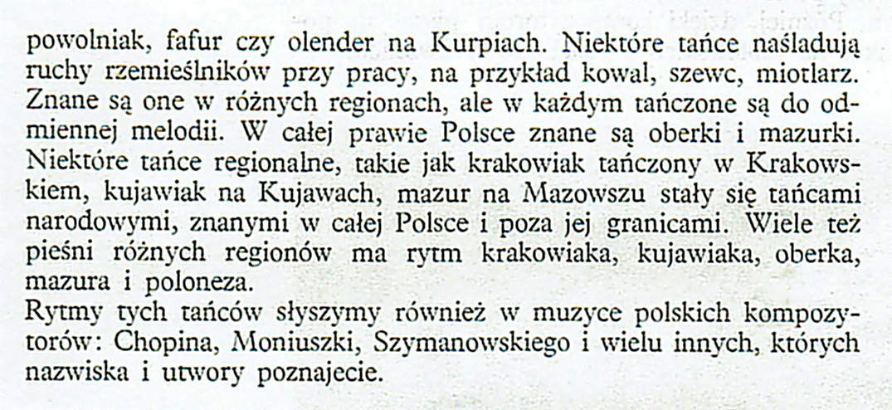
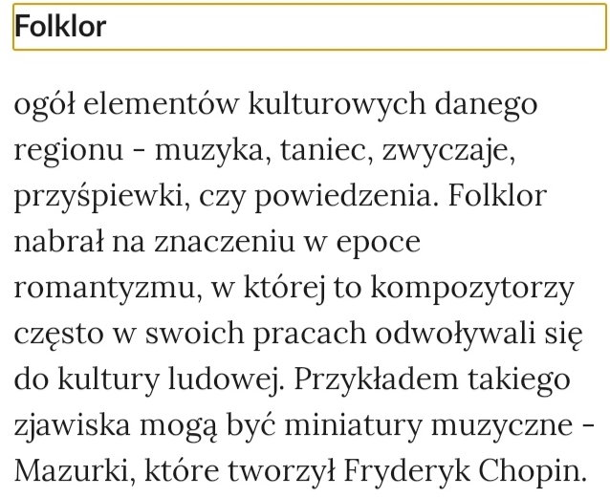
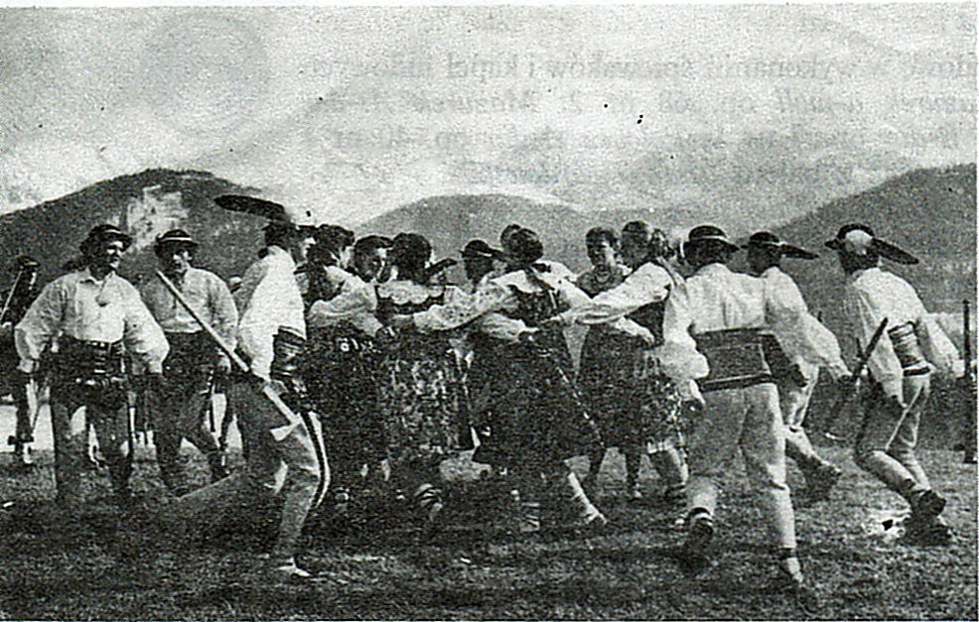
Górale tańczą na tle gór – zespół „Klimki”

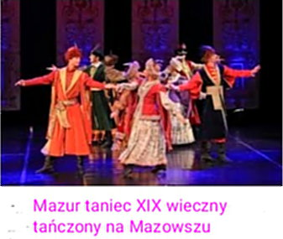
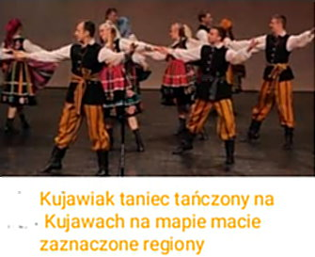

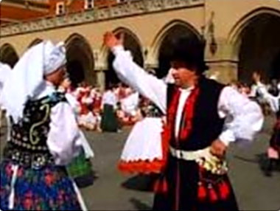
Krakowiak - polski taniec ludowy z okolic Krakowa
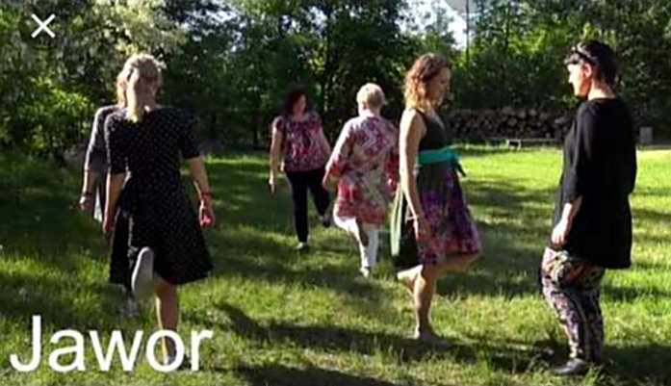
Jawor – taniec z okolic Podlasia. Jest na tyle popularny, że tańczą go wszyscy w regionie
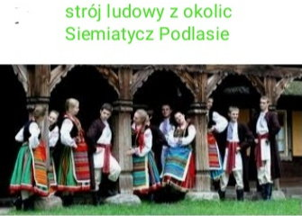

Pozdrawiam Danuta Kusiak

